San Diego Zoo

ocx
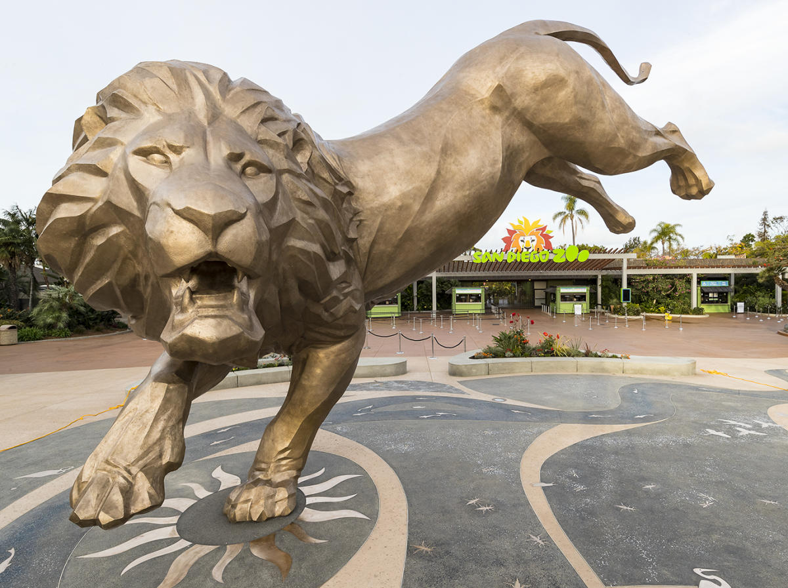

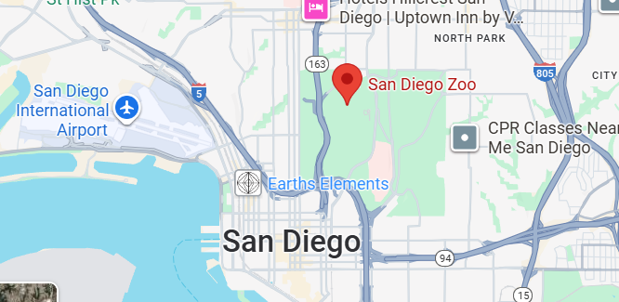

Costo desde por persona
Solo admisión
Adulto $ 80.00 usd
Chd 3-9 años $70.00 usd

San Diego Zoo: Sumérgete en el reino animal en el zoológico de San Diego, de 100 acres (40 ha), hogar de más de 4,000 animales en 800 especies raras y exóticas. Pase tiempo de calidad con pandas gigantes, kiwis de Nueva Zelanda, osos del sol en peligro de extinción y tortugas de Galápagos, los residentes más antiguos del zoológico.

En el Polar Bear Plunge, obtén una vista submarina de cerca de estos osos árticos icónicos mientras nadan y juegan. Visite Gorila Tropics, una de las zonas bioclimáticas del zoológico, donde las vistas y los sonidos de un bosque tropical lluvioso imitan al hábitat natural del gorila africano de las tierras bajas.

El zoológico para niños incluye una guardería con animales para bebés y una popular área de mascotas donde ovejas y cabras esperan su próximo abrazo. En el interior de Australia, vea a los koalas de peluche, a los kookaburras y a los feroces demonios de Tasmania. No te pierdas las nuevas rocas de África, hogar de pingüinos, babuinos, leopardos y la misteriosa fosa.

Si sus pies necesitan descansar, suba a uno de los autobuses de dos pisos al aire libre para realizar un recorrido narrado de 35 minutos alrededor de muchas de las mejores exhibiciones del zoológico, tome el autobús expreso y suba y baje en 5 paradas diferentes, o enganche Vista aérea de todo el terreno con un viaje de alto vuelo en el tranvía aéreo Skyfari®.

Descubra las maravillas de la vida silvestre con encuentros con animales, experiencias interactivas y presentaciones y espectáculos emocionantes con animales. Líder en el cuidado y la conservación de los animales, el zoológico de San Diego está en el corazón de la experiencia de San Diego. Espero verte pronto

